МОУ «Сумкинская средняя общеобразовательная школа»



**Открытый урок**

**обучения грамоте в 1 классе**

Подготовила и провела:

Кудрявцева С. В.

2014 – 2015 учебный год

**ОБОЗНАЧЕНИЕ ДВУХ ЗВУКОВ [й’], [у] ОДНОЙ БУКВОЙ *Ю.***

**Цели:** создать условия для знакомства с функцией буквы «ю» обозначать два звука [й’], [у] в определенных позициях: в начале слова и после гласных в слове; упражнять в чтении слов с буквой «ю»; закреплять знание условного обозначения звонкого, глухого, твердого и мягкого согласных звуков; учить акцентированному произнесению согласных звуков на основе одноуровневых моделей слов; формировать умение читать предложения как относительно законченные по смыслу структурные единицы; развивать фонематический слух и культуру звукопроизношения; воспитывать уважение друг к другу.

**Планируемые результаты:**

***Предметные***: знать и объяснять функцию буквы "ю" обозначать два звука в начале слова и после гласных; выполнять слоговое и орфоэпическое чтение звуковой и буквенной схем слова.

***Личностные УУД***: развитие познавательного интереса, формирование определённых познавательных потребностей и учебных мотивов.

***Регулятивные УУД***: различать способ и результат действия; принятие практической задачи.

***Познавательные УУД***: использовать простейшие таблицы и схемы для решения конкретных языковых задач; выделять существенную информацию из небольших читаемых текстов.

***Коммуникативные УУД***: уметь обмениваться мнениями, слушать партнёра по коммуникации и учителя.

**Ход урока**

**1.Организационный момент.**

Громко прозвенел звонок,

Начинается урок.

Наши ушки на макушке,

Глазки широко открыты.

Слушаем, запоминаем,

Ни минуты не теряем.

**2. Целеполагание.**

Сегодня ребята, у нас необычный урок. Мы с вами весь урок будем путешествовать. А путешествовать мы будем на этом поезде. Отправимся мы в страну волшебных букв, где вы узнаете ещё одну волшебную букву. Ваши парты будут вагонами и так в путь. В путешествие с нами отправятся Маша и Миша.

**3. Артикуляционная гимнастика.**

**4. Актуализация знаний.**

**1 остановка: станция «Повторяйкино»**

На этой станции есть маленький островок, где поселились волшебные буквы.

*(На наборном полотне изученные буквы)*

- Назовите буквы, которые здесь живут. ( а о ы ё ю э у я) *(разрезаны на части)*

Ребята, когда называли буквы, что вы услышали? (звуки)

- Какие бывают звуки? (гласные и согласные).

-Как произносятся гласные звуки? (при произношении не встречают преграду)

- Каким цветом обозначаем гласные звуки? (красным)

- Чем отличаются звуки от букв? (звуки мы произносим и слышим, а буквы мы пишем и видим).

- Назовите хитрые буквы (е я ю ё).

- Почему эти буквы мы называем «хитрые» буквы? (обозначают два звука)

- Всегда ли эти гласные буквы «хитрые»? (если эти буквы стоят в начале слова).

- Назовите буквы, которые обозначают твёрдость согласных звуков ( а о у э)

- Назовите буквы, которые обозначают, мягкость согласных звуков (е ё я ю)

- Ребята, Маша и Миша на этом острове собрали листья, а листья волшебные, на обороте листочка записан слог. Вам нужно прочитать слоги и составить несколько слов, схемы.

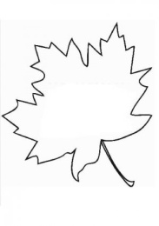

*няня Наум Яна лимон имя рана мыло*

- На этом острове живут гномики, у каждого гномика есть имя. Давайте поможем поселить гномиков в свой дом, в зелёном домике живут гномики, у которых в имени твёрдый согласный, а синий домик, у которых в имени мягкий согласный.

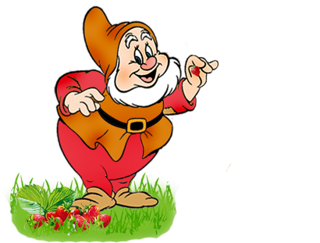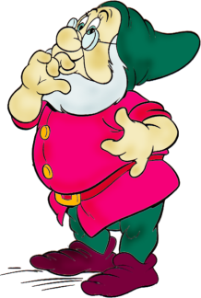

ал ел ля ла ир мо ми мё ня ны ро ён ни лё ря ре

Разгадайте ребусы по первым звукам слов и найдите слог.

на ли мя ро нё му

1. 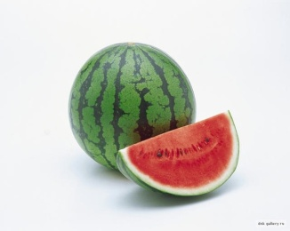 2. 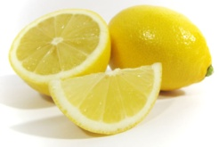 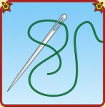
2. 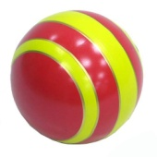 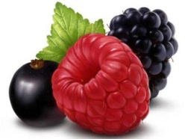 4. 
3. 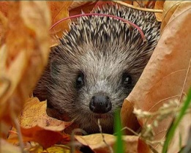 6. 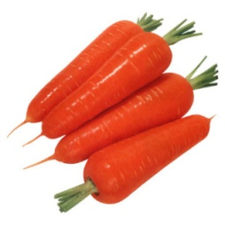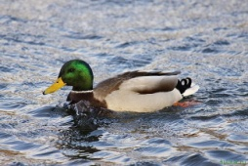

Молодцы ребята, поехали дальше.

**5.Изучение нового материала.**

**2 остановка: станция «Новая»**

Ребята, уезжая с острова, Маша и Миша нашли предмет и просят нас отгадать, что это за предмет.

Одноногий Ивашка –

Расписная рубашка.

Петь-плясать мастак,

А стоять – никак. *(Юла.)*

– Какую букву пишем в начале этого слова?

– Кто догадался, какая ***тема*** нашего урока? (*буква ю)*

***Найдите четыре слова на картинке с буквой ю.***

- Откроем учебник на с.41. рассмотрите букву "ю".

Чтобы О не укатилось,

Крепко к столбику прибью.

Ой, смотри-ка, что случилось:

Получилась буква Ю!

*А. Шибаев*

*-* Откроем алфавит и найдём букву «ю».

- Какая буква правее буквы ю, левее буквы Ю?

**Звуковой анализ слов на основе двухуровневых моделей  
(с. 41).**

- Ребята в левом углу рассмотрите модели. Что мы можем по ним сказать?

Буква Ю выполняет две работы.

- ***Цель*** урока. ( *Узнать какую работу выполняет буква ю, какие звуки обозначает, научиться читать слова с буквой ю)*

– Рассмотрите иллюстрации в учебнике.

– Что здесь изображено? Как зовут мальчика, если его имя начинается с буквы «Ю»? *(Юра.)*

– Что делает Юра? *(Моет машину.)*

- Найдите справа модель слова "Юра".

- Прочитайте слово по звуковой модели.

– Прочитайте слово «Юра» по буквенной модели.

– На каком месте в слове стоит буква «ю»?

– Сколько в слове звуков?

– Сколько в слове букв?

– Какая буква обозначает два звука? *(Буква «ю» обозначает два звука – [й’у].)*

– Когда буква «Ю» обозначает два звука? *(В начале слова.)*

*-*Найдите модель слова ниже. Прочитайте по звуковой схеме.

– Прочитайте слово «мою» по буквенной схеме.

– На каком месте в слове стоит буква «ю»? После какой буквы стоит буква «ю»? *(После другой гласной.)*

– Сколько звуков обозначает буква "ю"?

– Когда буква «ю» обозначает два звука? *(После другой гласной буквы.)*

**Вывод**: **гласная буква «ю» обозначает два звука [й’у] в начале слова и после другой гласной буквы.**

**Упражнение в чтении слов, предложений (с. 41).**

* Чтение слов по строчкам: хором, индивидуально.

- Определите, что называет это слово: предмет, признак или действие.

Чтение слов по цепочке.

* - Рассмотрите иллюстрацию. Кто на ней изображён? - Что делает девочка?

Прочитаем первое предложение.

- О ком говорится в предложении? Что мы узнали о Юле?

Чтение предложений.

Чтение по карточкам (читающие дети работают самостоятельно, остальные с учителем читают по цепочке).

**6. Закрепление пройденного материала.**

1. **остановка: станция «Угадайкино»**
2. Ктo больше запомнит слов со звуками [й'у].

Юркий кораблик «Юла» плывет па юг. В южном небе - Южный Крест. Юноша Юра - юнга «Юлы». У Юры уютная каюта на юте и любимый кот Юпитер. Юпитер ютится в шлюпке. (Л. Яхнин)

1. Найдите и вычеркните слова в таблице: слон, пол, дом, мост, кот, кадр, масло, стул.

|  |  |  |  |  |
| --- | --- | --- | --- | --- |
| **м** | **а** | **с** | **л** | **о** |
| **п** | **с** | **л** | **о** | **н** |
| **м** | **о** | **д** | **о** | **м** |
| **о** | **с** | **л** | **к** | **р** |
| **к** | **т** | **с** | **а** | **д** |
| **о** | **т** | **т** | **у** | **л** |

1. Прочитайте слова двигаясь по стрелочкам.

***лиана Марина Лариса молния орёл Роман лилия армия рулон***

И, вот заканчивается наше путешествие. Мы вернулись в свое родное село, и встретился нам на пути ёж, который хотел запасти на зиму съедобные грибы, на них написана буква ю, но он не знает азбуки.  
Давайте поможем собрать их ежу.

Поменяйтесь карточками и проверьте друг у друга.

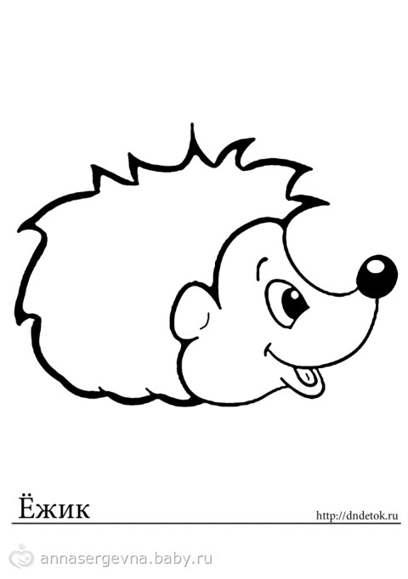

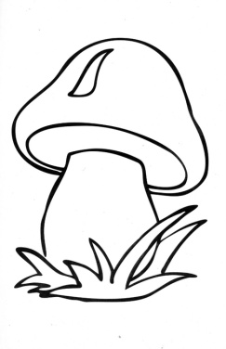



**7. Итог урока.**

Пора подводить итоги. Итог урока мы подведем предложениями, в которые вы доскажите слова.

«Я сегодня на уроке узнал…»  
«Я сегодня научился…»

– С какой буквой познакомились на уроке?

– Какие звуки обозначает буква «ю»?

– Когда буква «ю» обозначает два звука?

- Назовите гласные буквы, которые могут обозначать два звука.

- Когда буквы «я, ё, ю» обозначают два звука?

**8.  Рефлексия.**

На доске яблоня, на ней сейчас благодаря вам вырастут яблоки, а какие решать вам.    Если вам на уроке было все понятно, и урок понравился, то повесите красные яблоки, а если вы остались не довольны уроком и собой – прикрепите зеленые яблоки.

Урок окончен.

